php介绍 2
php的应用领域 2
php运行环境 4
web软件的运行模式 4
web运行流程 4
php网页运行原理 5
安装apache 6
配置apache 以运行php程序 8
补充一个检测apach的配置语法的命令： 9
php的配置 11
时区配置： 11
php的模块配置 13
mysql的安装： 15
主机（站点）配置 23
一个站点的2个核心信息为： 23
单站点配置项 23
端口监听： 23
设置主机（站点）的名字：服务器名，站点名 23
设置主机（站点）的物理路径： 24
目录访问权限 24
目录访问权限中的“分布式权限”： 25
多站点的配置 27
站点别名的设置： 28
目录别名（虚拟目录）的设置： 29

今天的目标1：
<?php
echo “hello world”; //表明配置好了apache
echo “<br />现在时间：” . date(“Y-m-d H:i:s”) ; //表明配置好了php
$link = mysql_connect(“localhost”, “rott”, “123” ); //表明配置好了mysql
?>
目标2：
能够建立多个站点，比如：
www.abc.com 能访问一个“网站”；
www.php39.com, 能访问另一个“网站”

php介绍
- 缩写：Personal Home Page ==>>PHP：HypeText Preprocessor
- 历史
  - 1995PHP/FI，Rasmus Lorderf，Personal Home Page
  - 1997PHP/FI2.0，1998PHP3，2000PHP4，2005PHP5

php的应用领域
- web服务器端脚本：主要作用
- 应用程序图形界面
- 命令行脚本
  - 运行php文件：php.exe -f "php文件路径"
  - 运行php代码：php.exe -r "php脚本代码"
php作为一门语言，本身可以是一个纯绿色版的“文件夹”——称之为“php语言包”
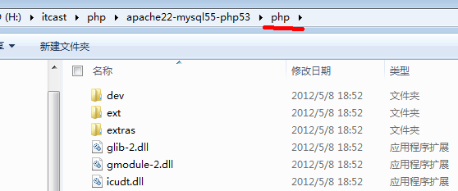
其中，有一个文件为：php.exe，可以用来它“执行”php代码：
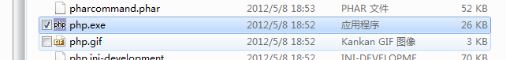

演示1：
这是1base.php文件：
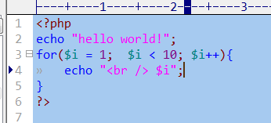
通过php.exe去“执行”它，如下：
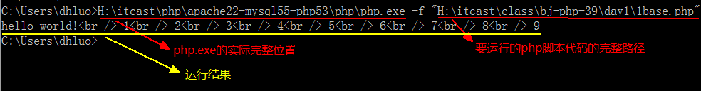

演示2： 直接运行php代码：
形式：
php.exe -r "php脚本代码"

php运行环境

web软件的运行模式
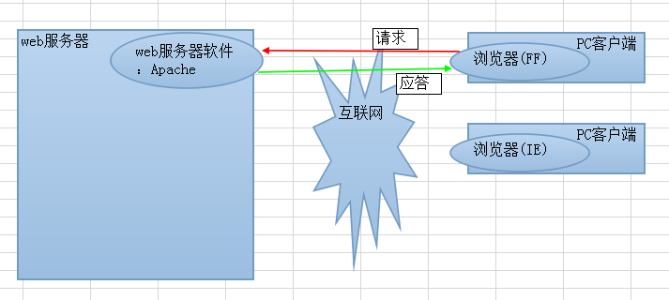
一个重要观念：
web软件的运行模式中，总是先在客户端（浏览器端），发起一个“请求”，然后，服务器端才产生反馈动作（就是“运行”程序），并因此而返回给该浏览器一定的信息——就是所谓的应答（响应）；

其中运行过程中，所涉及到的一些相关技术或软件如下：

浏览器端： 服务器端 数据库端
html 服务器软件 语言 mysql
css apache PHP oracle
js IIS java mssql
..... ...... ......

其中，浏览器端的技术是“无可替代”的，而其他层面的，都是有可替代性。

web运行流程
- 浏览器输入地址，回车（发送请求）
- 根据规则找到对应web服务器。规则如下：
  - 首先在本机hosts文件中找对应IP
    - hosts文件位置：操心系统/system32/drivers/etc/
    - 注意：需要以管理员身份打开编辑器，才能编辑保存它
  - 如果hosts中没有找到，则到互联网上找对应IP（DNS服务器中)
  - 如果还是没有找到，则终止请求，返回“找不到服务器”提示
- web服务器取得对应文件（就是请求的文件）
- 如有需要（比如php文件），对该文件进行一定的处理（比如php代码执行）
- 将文件（或执行结果文件）返回给浏览器（返回应答）
- 浏览器接收到文件
- 浏览器处理文件（显示/执行）

php网页运行原理
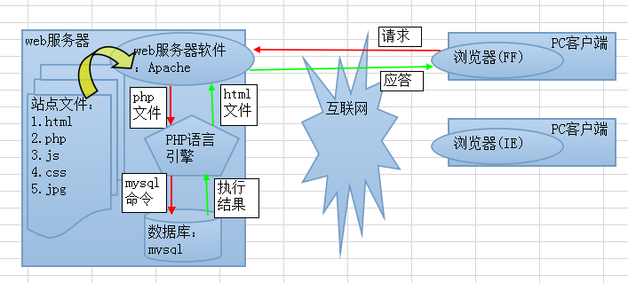

安装apache
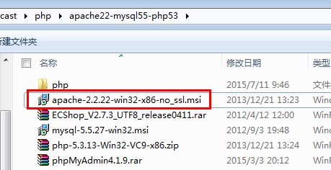
注意：
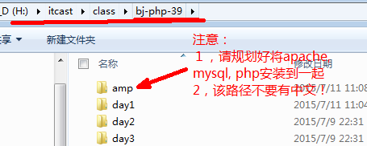
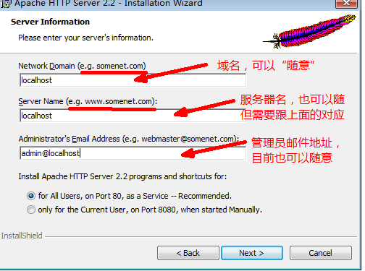
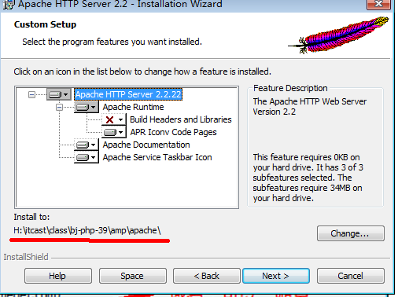

成功后，浏览器中浏览如下：
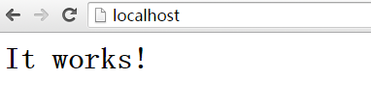
apache安装后的目录结构：
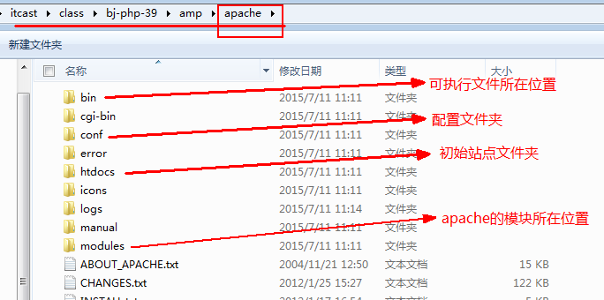

配置apache 以运行php程序
将刚才的网页1base.php放到apache的htdocs文件中，并通过浏览器“浏览”：
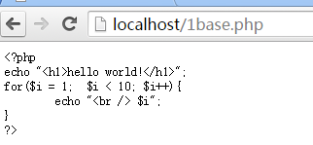
可见，根本无法运行php！！！

其实，我们就需要去配置apache了：
分2步：
第一步：
装载php“模块”——其实就是指php语言包中的一个文件而已！
A：首先，我们将php语言模块，拷贝到计划的目录中来：...... /bj-php-39/amp/php/
B：打开apache的配置文件：apache安装位置/ conf / httpd.conf
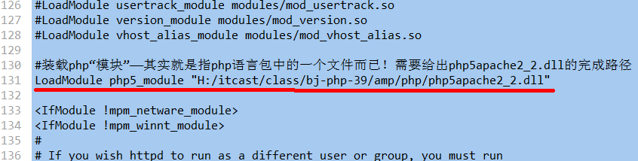

第二步：
指定php后缀的文件，去“找”这个php模块处理（执行）——这里，基本是固定写法：
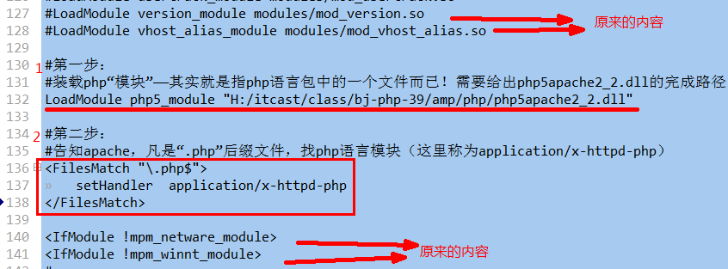
然后，重启apache，再次刷新刚才的页面：
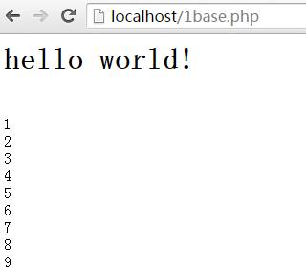
可见，php已经通过apache发挥作用了！

注意：apache配置文件修改后，必须重启apache，才能生效！

另外：第2步中“设定php后缀的文件由php模块去处理”的命令，可以有另一种写法，如下：
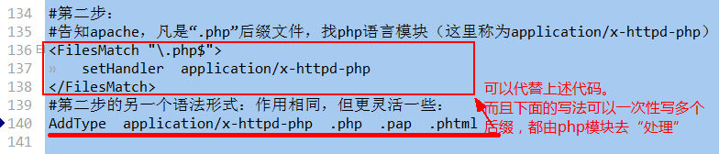

补充一个检测apach的配置语法的命令：
命令所在位置：
apache安装位置/bin/httpd.exe
命令使用方式：
httpd.exe -t
命令结果：
如果配置文件httpd.conf没有语法错误，就返回： syntax OK
如果有错误，则会提示第几行错误！
用法1：强行拖入法
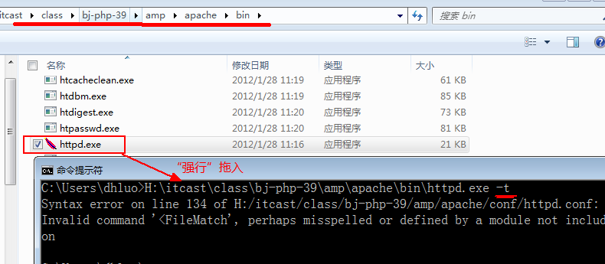
用法2：配置环境变量法：
我的电脑》属性》高级系统设置》高级》环境变量》系统变量》path》编辑，
然后，在其中加入刚才httpd.exe文件所在的完整目录路径，注意使用英文分号（;）跟以前的内容分开：
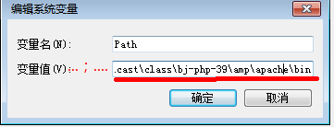
然后，就可以在cmd中直接使用：
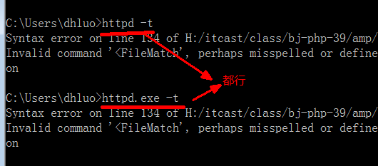

php的配置

时区配置：
先看php的代码：
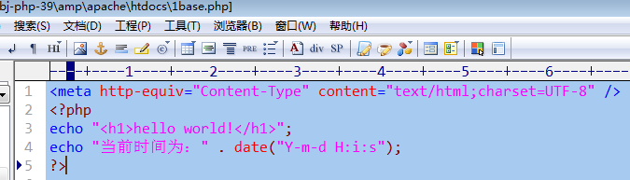
浏览的结果为：
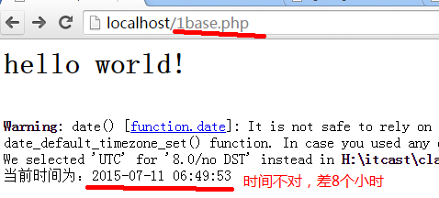
这是，因为，我们还没有配置php语言模块（语言引擎）的运行时区！
需要去修改php的配置文件：
php的配置文件位置：
php语言包/php.ini
初始，并没有该文件的直接版本，而是提供了2个选择性版本：
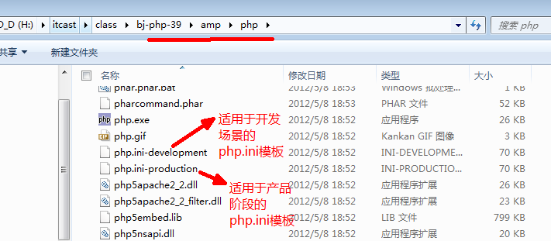
我们采用php.ini-development，改其后缀就可以了！
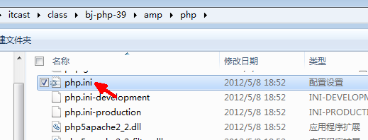
第一步：
然后打开该文件，并查找关键字：timezone:
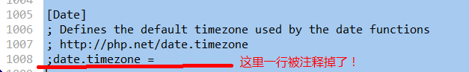
修改为：
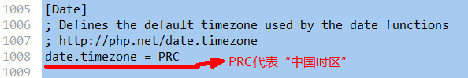
第二步：
在apache的配置文件（httpd.conf)中，设置php.ini文件的路径（位置）：
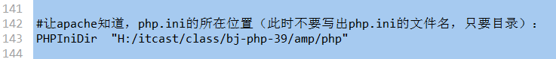

然后，还是要重启apache，然后，重新刷新刚才显示时间的网页，结果为：
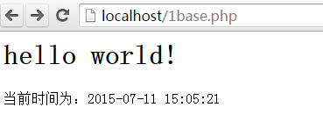

php的模块配置
理解一件事情：
php（语言模块）是apache的众多模块之一！
mysql是php语言中的众多模块之一！

目标：运行一行“连接mysql数据库”的代码：
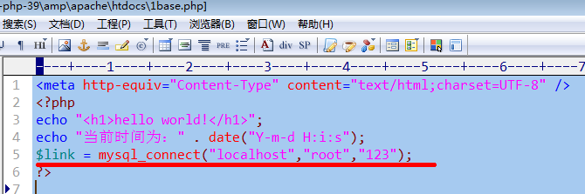
但运行结果却是报错：调用未定义的函数！
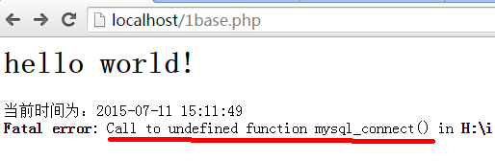
这是，因为，mysql作为一个php的“模块”尚未配置！
解决，分2步：
第一步：
在php.ini文件中，设定php模块所在的路径（查找关键字extension_dir)：
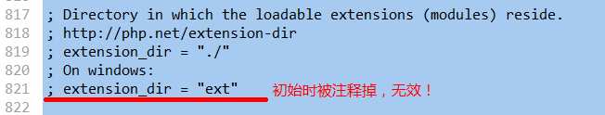
我们要修改为指向php语言包中的ext这个目录的“完整物理路径”：
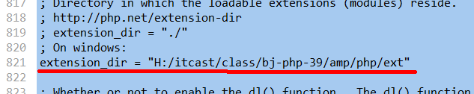
第2步：
“打开”mysql这个模块就可以了（查找关键字php_mysql.dll）：
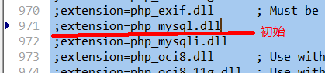
修改为：
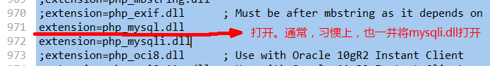
然后，重启apache，重新浏览刚才的网页，结果为：
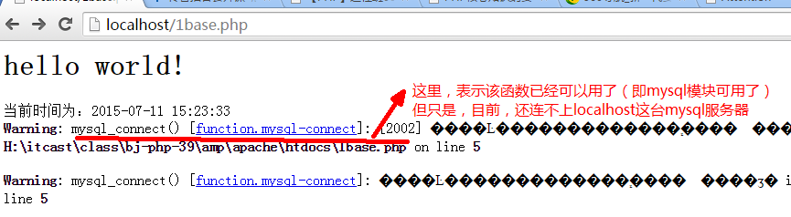
下面就可以安装mysql数据库软件，以“建立”mysql数据库服务器。

mysql的安装：
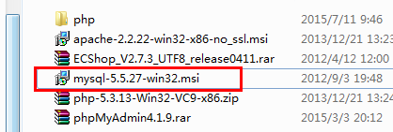

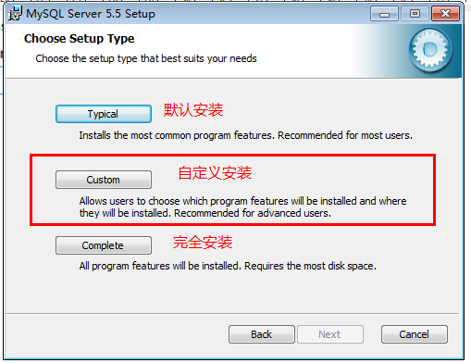

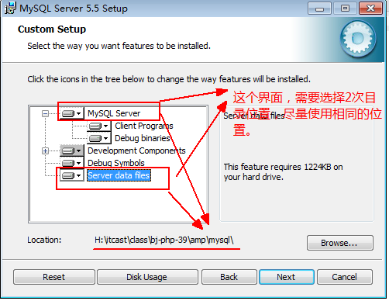
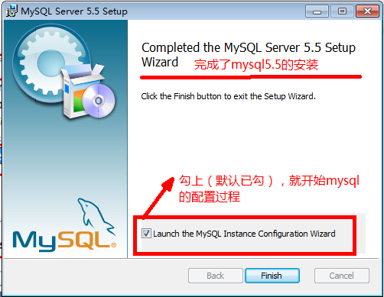
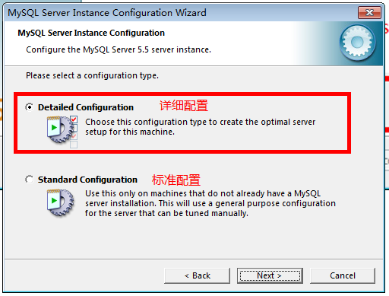
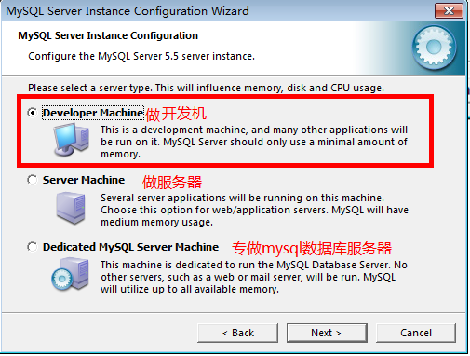
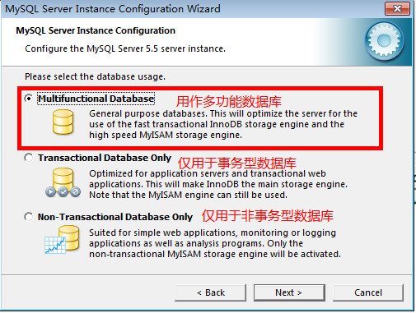
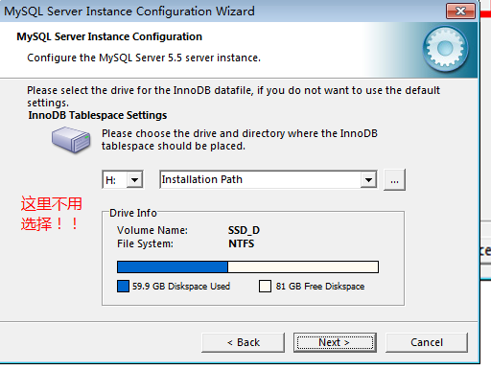
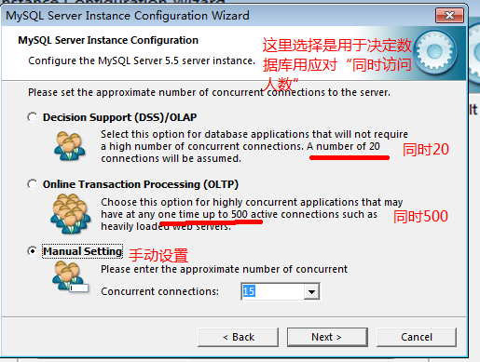
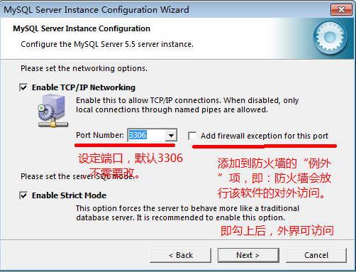
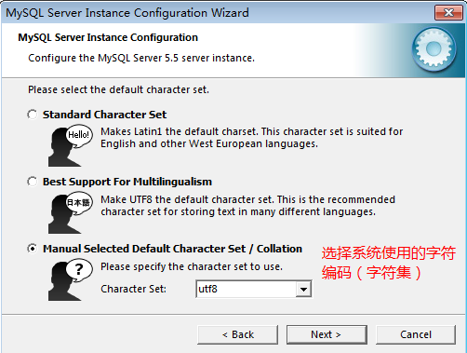
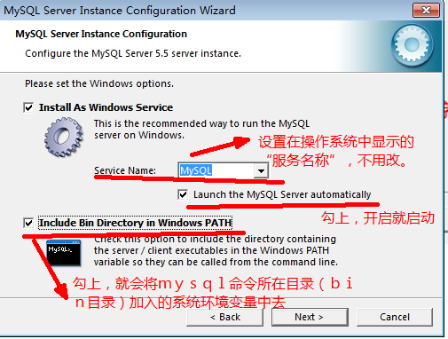
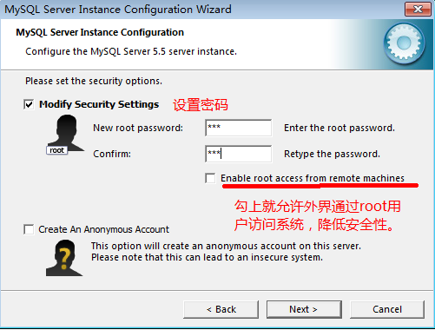
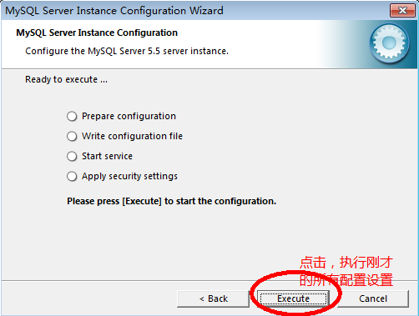
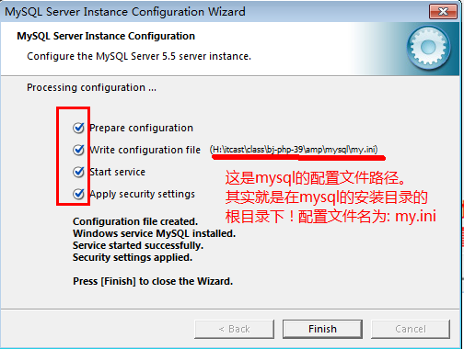

然后，重新浏览刚才的php网页（将代码略修改为以下）：
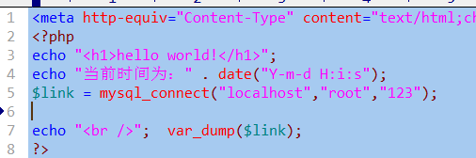
结果为：
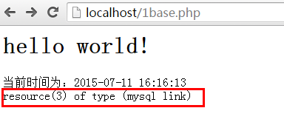

主机（站点）配置

一个站点的2个核心信息为：
主机名（服务器名/站点名)： ServerName 服务器名
站点位置（站点目录路径）： DocumentRoot “实际物理路径”

默认情况下，apache安装成功，就默认配置好了一个“站点”，该站点的实际位置在：
apache安装位置/htdocs/
默认主机名是安装时设置的，比如www.abc.com，当然，也可以使用localhost

单站点配置项

端口监听：
在apache的主配置文件httpd.conf中：

也可以写为：
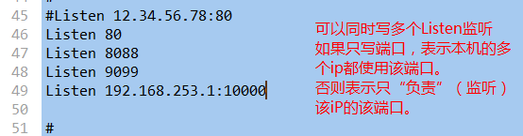
实际应用中，我们几乎都是80。

设置主机（站点）的名字：服务器名，站点名
ServerName 服务器名
举例：
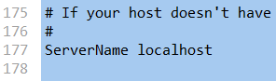
也可以设置为：
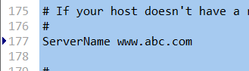

设置主机（站点）的物理路径：
形式：
DocumentRoot “实际物理路径”
重要观念：
站点就是“文件夹”——我让它当站点，它就是站点。

比如：
原始的站点在这里：
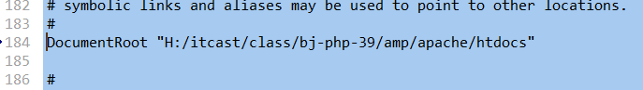
修改为：
在浏览“localhost”，发现被进制访问（Forbidden），然后添加访问权限，如下：
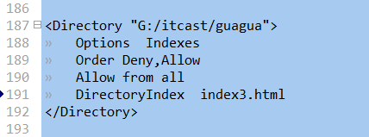
就可以了。

目录访问权限
一个站点，就是一个“目录”。
每个目录，都应该给其设定“访问权限”，语法如下：
<Directory “要设置权限的目录路径”>
#设置当一个请求中没有给定请求的文件名又没有默认网页（首页）的时候，显示文件列表
Options Indexes

#设置权限控制的先后顺序，只有2种：Deny,Allow(先拒绝，后允许），Allow,Deny（先允许后拒绝）
Order Deny,Allow

#Deny用于设定要拒绝访问的来源地址或服务器名，几乎没有实际意义！
Deny from 拒绝名单 比如：deny from 192.168.3.8 172.180.4

Allow from 允许名单 比如：Allow from all

#设置该文件夹下的“默认网页”（首页），可以设置多个，用于请求中不带文件名的时候自动使用该文件作为“返回”页面。
DirectoryIndex index.php index.html main.php default.php abc.php 123.html
</Directory>

目录访问权限中的“分布式权限”：
对于某个目录的访问权限，我们在apache中使用Directory来设定，但可能不够方便：
1，apache配置修改，必须重启apache
2，某个站点中的“下级目录”访问权限，不方便单独设置，

这种，可以称为“集中式权限”；
分布式权限，就是：针对某个网站的任何一个下级目录，都可以单独去设置其访问权限，并且可以不重启apache就生效。
做法：分2步：
第1步：
在该站点对应目录权限的Directorty配置中添加一条：
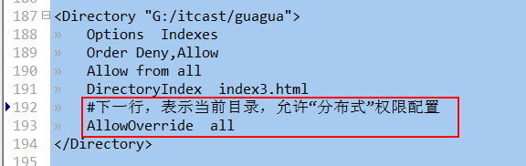
第2步：
在该目录下的任何子目录中，创建一个特殊的文件（ .htaccess ），在该文件中写所需要的“权限内容”（几乎跟Directory中的写法一样）：
举例：
www.php39.com/day1/中，初始可以浏览结果如下：
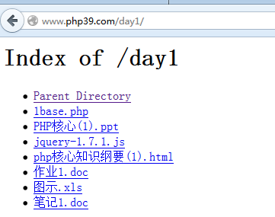
然后，在该文件夹中添加一个文件： .htaccess 其内容为：
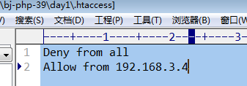（该ip不知是谁，反正不是我！）
在该day1文件夹中，就多了一个文件：
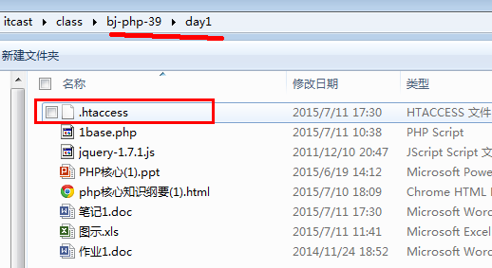
然后，重新访问刚才路径（刷新）：
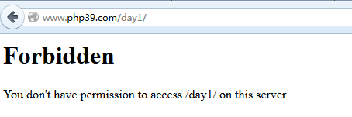

多站点的配置
分3步：
第1步：
在apache的主配置文件httpd.conf中，“打开”多站点虚拟主机配置文件项（关键词：vhosts)：
初始：

修改为：
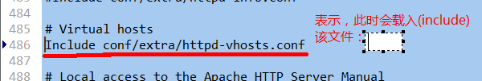

第2步：
在httpd-vhosts.conf文件中，设定希望提供“多站点”服务的IP地址和端口号，通常默认就是：*:80，其中“*”代表所有IP，默认其实apache安装好之后就设置好了，无需手动设置（关键字NameVirtualHost）：
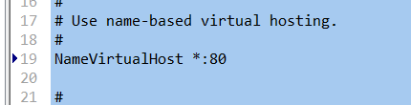
第3步：
然后就一个站点一个站点加上！形式如下：
<virtualhost *:80>
#这里设置站点1的各项信息
</virtualhost>
<virtualhost *:80>
#这里设置站点2的各项信息
</virtualhost>
...........

注意：
1，先把httpd-vhosts.conf文件中的2个初始安装生成的站点，删除！！！
2，每个站点的设置项，主要就3个：
ServerName,
DocumentRoot,
<Directory>...</Directory>
3，在多站点配置中，第一个站点被称为“默认站点”，如果某个请求的域名无法跟任何一个站点“匹配”，就会当做请求的是默认站点去处理（应答）
4，一旦实现了多站点配置，则最初安装成功时的“默认站点”就失效了，我们可以将“localhost”当做一个普通站点重新设置就可以了，也可以将其放在第一个位置又重新作为默认站点。

举例：
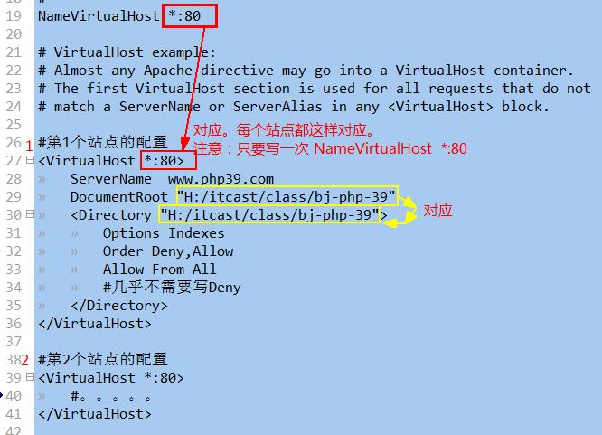

站点别名的设置：
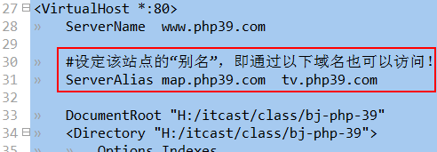

目录别名（虚拟目录）的设置：
某个站点www.abc.com所对应文件夹下有一个目录为d1，则可以这样访问该目录：
www.abc.com/d1
这个d1就称为“真实目录”；
虚拟目录就是：
该站点下不存在某目录名，但却可以使用同样的语法形式，去访问，比如：
www.abc.com/d2 //假设该站点目录下根本就没有d2这个目录，此时却可以访问

实现这种技术，就是所谓“目录别名”（虚拟目录）的设置，如下：
在一个站点中，做如下2步：

第1步：
设置目录别名的名字和其对应的“实际真实目录（文件夹位置）”：
Alias /目录别名的名字 “实际真实目录（文件夹）的位置”
第2步：
设置该真实目录的访问权限（否则是禁止访问的）：
<Directory “真实目录路径”>
。。。。。。跟其他目录权限设置一样
</Directory>

